Муниципальное Дошкольное Образовательное Учреждение
Центр Развития Ребенка – детский сад «Полянка»

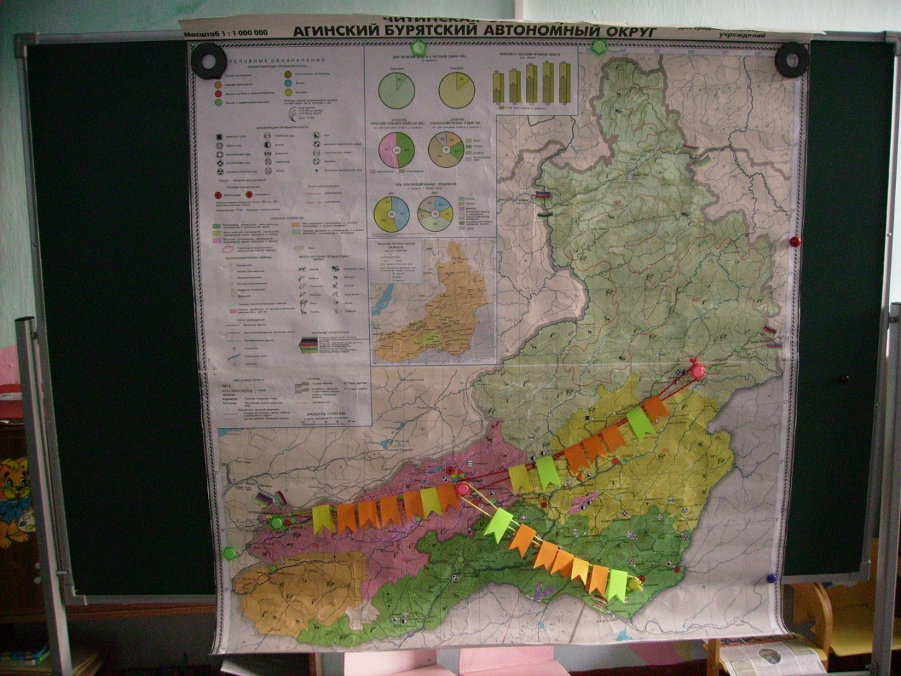

2 апреля 2011 г.
П. Шерловая - 1

Цель: Повышение экологической компетентности педагогов.

Задачи:
- активизировать мыслительно- поисковую деятельность педагогов;
- формировать профессиональную компетентность;
- повысить эффективность работы по экологическому воспитанию;
- установить профессиональное общение и обмен опытом.

Оборудование: Карта Читинской области и Агинского Бурятского Автономного округа расположенная на доске, 3 контурные карты Читинской области, кроссворды, иллюстрации животных и растений, лекарственные травы, игры краеведческой направленности, флажки (красного, зеленого, желтого цветов).
Подготовка:
- Изучение краеведческой литературы.
- Консультация «Устное народное творчество – кладезь народной мудрости».
- Семинар – практикум «Родной свой край люби и знай».
- Деление педагогов на три команды.
- Подготовка представления команд: девиз, речевка, песня, название команды.
- Викторина «Что? Где? Когда?» - история родного поселка (подготовительные к школе группы).
- Смотр – конкурс «Лучший мини – музей в ДОУ».
- Организация работы по созданию краеведческого музея.
- Домашнее задание: изготовление игр краеведческой направленности.

План проведения:
- Вступительное слово.
- Приветствие команд.
- Знакомство с маршрутом движения по карте.
- Пункт начала движения -
Привалы:
- I - Листаем страницы истории.
- II - В союзе с природой (флора и фауна Забайкалья).
- III - Родные просторы.
- IV - Красная книга.
- V - Зеленая аптека.
- VI - Самое, самое интересное.
- VII -Домашнее задание.
- Подведение итогов деловой игры.
- Принятие решений.
Ход педсовета: Деловая игра «Путешествие по маршруту «Забайкальский край»
- Вступительное слово – заведующая ДОУ:
Слово Родина – дорогое для всех слово. Это наша с вами страна, которую защищали от врагов наши предки.
Недаром сказал поэт: Стран на планете множество,
Но ты у нас одна,
Россия, наша Родина,
Великая страна!
Россия одна для всех тех, кто в ней живет: русские, чукчи, татары, буряты. Мы всегда будем любить ее так, как мать свою любят дети.
Но не надо забывать, что у нас есть еще Малая Родина. Это дом, в котором мы родились, улица, по которой ходим, город или поселок, в котором сейчас живем. Если сказать точнее, это наш край – Забайкалье. Такой интересной истории, как у нас нет больше нигде. Такой удивительной природы – тоже.
Наши дети должны хорошо знать, что Забайкалье – это целая удивительная страна. Природа и люди – это самое ценное и лучшее, что есть в Забайкалье, это гордость нашего края.
Мы здесь живем, работаем, учимся. От того какими мы воспитаем наших детей, зависит будущее Забайкалья, прекраснейшего из уголков земли, края высоких гор и бескрайних степей, дремучих лесов и стремительных рек.
И только от нас зависит, что мы оставим потомкам – горы мусорных свалок или чистые зеркала озер, безжизненные овраги или стада антилоп дзеренов, доверчиво пасущихся рядом с человеком.
Это наш выбор! Это наше будущее!
- Приветствие команд:
Команда «Забайкальские девчата»
Речевка: Раз, два – идут девчата,
Три, четыре – на педсовет.
Пять, шесть – мы Забайкалки,
Семь, восемь – нас лучше нет!
Девиз: Мы девчонки – хохотушки,
В Забайкалье мы живем.
Навострите свои ушки,
Мы частушки вам споем!
Частушки: Эй, девчонки – хохотушки,
Затевайте-ка частушки,
Запевайте побыстрей,
Чтобы было веселей!
Наши дедушки с любовью
Топором тесали бревна,
Гвозди крепко забивали,
Громко песни распевали!
Самовар кипит часами,
Печка пышет пирогами.
Разговор душевный льется,
А изба стоит, смеется
Ставенки узорные, тонкая резьба
До чего ж просторная русская изба
Не изба, а загляденье, всем гостям на
удивленье
В ней хозяевам не тесно, и для гостя
там есть место
Команда «Казачки»
Речевка: Мы казачки молодые
Ох, девчата удалые
В Забайкалье родились
Все на славу удались
В КВН пришли играть
Больше о Малой Родине узнать!
Девиз: Привет! Соперникам мы говорим,
Не огорчайтесь, если победим!
Песня: Эх, казачки, девки удалые,
Подхватите песню дедов и отцов!
Пусть они припомнят годы боевые.
Будут новые ряды славных казаков!
И опять казачья песня
Над «Полянкой» льется
Раздается смех над садом
Вспыхнули огни!
Нам, лихим казачкам,
Часто достается
Загрузили методисты,
Что не говори!
Команда «Багульник»
Девиз: Красота спасет мир!
Речевка: Ярко расцветать,
Природу наряжать
И своей красой
Округу украшать!
Песня: Даурский багульник – реликтовый старец
Как пахари трудятся корни твои
Живучий, колючий, упрямый кустарник
На северных склонах Сибирской земли
Вдоль медных оврагов, в песчанике рыжем
Везде, где проходят земные пути
Задача – не просто вцепиться и выжить,
Задача – так буйно и ярко цвести!

- Знакомство с маршрутом движения по карте
Каждой команде раздаются контуры Забайкальского края.
Задание: Найти и отметить на контурной карте 10 городов Забайкальского края: Чита, Могоча, Краснокаменск, Петровск – Забайкальский, Чернышевск, Нерчинск, Сретенск, Борзя, Хилок, Шилка.
- Пункт начала движения
Команды, выполнившие задание, выбирают звезду со следующим заданием и находят пункт начала движения
Звезда 1: Начало вашего маршрута – один из старейших городов, основан в 1789 году. Название его связано с постройкой чугунного завода. В годы советской власти его называли городом металлургов.(Петровск – Забайкальский).
Звезда 2: Начало вашего маршрута – город, который своим появлением обязан строительству железной дороги. В годы советской власти он был крупным железнодорожным центром, с предприятиями железнодорожного транспорта.(Могоча)
Звезда 3: Начало вашего маршрута – самый молодой город, образован в 1969 году, он находится в степной зоне. В городе имеется искусственное водохранилище, вокруг которого расположены базы отдыха.(Краснокаменск)
Каждая команда проводит на карте свой маршрут от пункта начала движения до столицы Забайкалья – города Читы.
- Привалы:
- I - «Листаем страницы истории»
Каждой команде предлагается разгадать кроссворд «Листаем страницы истории»
1
10
9
8
7
6
5
4
3
2

- Полезное ископаемое – главное богатство России (золото).
- Бурятская водка, приготовленная из молока (арки).
- Одни из коренных жителей Забайкалья (буряты).
- Жилище бурят (юрта).
- Коренные жители Красного Чикоя (семейские).
- Основной вид деятельности Забайкальских крестьян (скотоводство).
- Забайкальский писатель, автор стихов о родном крае (Граубин).
- Назовите фамилию наших соотечественников, известных актеров театра и кино (Соломины).
- Национальное блюдо, которое солят трижды (пельмени).
- Первый город Читинской области (Нерчинск).
По вертикали должно получиться слово – Забайкалье.
На общей карте Забайкальского края, расположенной на доске, обозначен маршрут каждой команды, за каждый ответ команды получают флажки (красный-5 баллов, зеленый – 4 балла, желтый -3 балла). Флажки располагаются на карте, на пути маршрута каждой команды.
- II – «В союзе с природой» (флора и фауна Забайкалья)
Каждой команде предлагается по 3 иллюстрации: животного, птицы и растения. Побеждает команда, правильно назвавшая, что изображено на иллюстрации и выполнившая задание первой.

- III – «Родные просторы»
Каждой команде предлагается по три вопроса. Побеждает команда, правильно ответившая на все вопросы.
- С какими регионами граничит Забайкальский край?
- Какие озера Забайкальского края самые крупные?
- Есть ли на территории Забайкальского края вечная мерзлота?
- Назовите реки Забайкальского края.
- Каковы особенности сурового климата Забайкальского края?
- Много ли на территории Забайкальского края выпадает осадков?
- Какой месяц в Забайкалье самый холодный, а какой самый теплый?
- Какие природные зоны проходят по территории Забайкальского края?
- Какие деревья формируют леса Забайкальского края?

- IV – «Красная книга»
Командам предлагается назвать растения, животных, занесенных в «Красную книгу Забайкалья». Команда, которая назовет больше растения и животных - побеждает.

- V – «Зеленая аптека»
Командам предлагается отгадать по запаху лекарственное растение, и рассказать: какими лечебными свойствами оно обладает.

- VI – «Самое, самое интересное»
Команды задают друг другу по два вопроса о самых интересных событиях истории , явлениях природы, необычных местах и т.д.

- VII – «Домашнее задание»
Команды представляют игры краеведческой направленности, которые они сами изготовили.
Команда «Забайкальские девчата» - игру «Природный мир Забайкалья»
Команда «Казачки» - игру «Флора и фауна Забайкалья»
Команда «Багульник» - «Знакомство с жителями Забайкалья»

4. Подведение итогов игры
Подсчитывается количество флажков, заработанных каждой командой. Побеждает команда набравшая больше всех красных и зеленых флажков.

Решение педсовета:

- С 19 по 23 апреля провести в ДОУ эколого-краеведческую тематическую неделю «Край родной»
- Воспитателям дошкольных групп разработать кратковременные проекты по ознакомлению детей с родным краем.
- Старшим воспитателям, обобщив проекты воспитателей, разработать проект «Охранять природу – значит любить Родину» в рамках единого образовательного пространства.
- Узким специалистам совместно с воспитателями подготовить и провести презентацию проекта, организовав праздничные утренники «День рождения Земли» 22 апреля.
- Продолжить работу по преемственности детского сада и школы через организацию интеллектуального конкурса «Полянка чудес» на тему «История Забайкальского края» - 23 апреля.
Ответственные – педагоги ДОУ
Срок – до 23 апреля

Литература:
- Горлачёв В.П., Корсун О.В., Игумнова Е.А., Золотарёва Л.Н. Региональная экология: Учебник для общеобразовательных учебных заведений Читинской области и Агинского Бурятского автономного округа. – Чита: Экспресс-издательство, 2007. – 210 с.
- Корсун О.В., Игумнова Е.А. Родное Забайкалье: книга для чтения в начальной школе. – Чита: Экспресс-издательство, 2007. – 152 с.
Приветствие команд

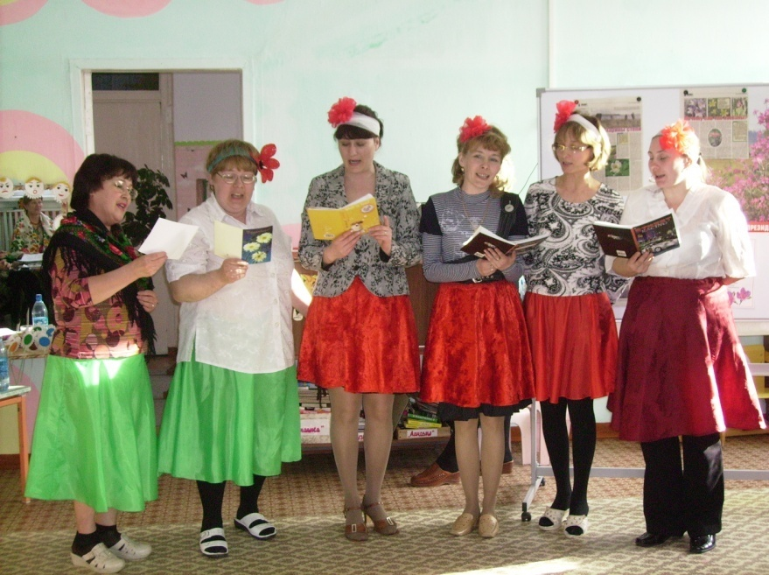

«Забайкальские девчата»
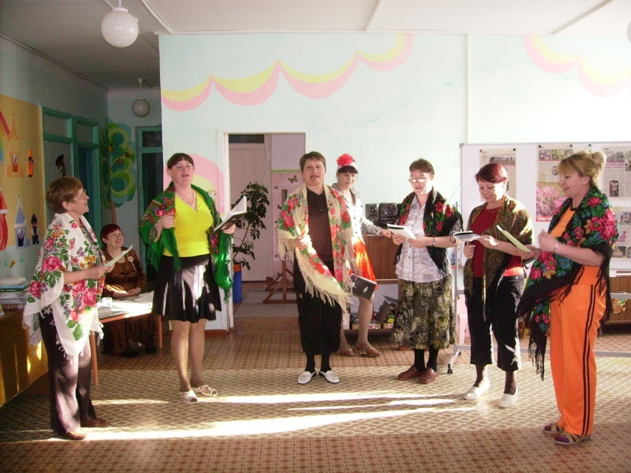

«Казачки»

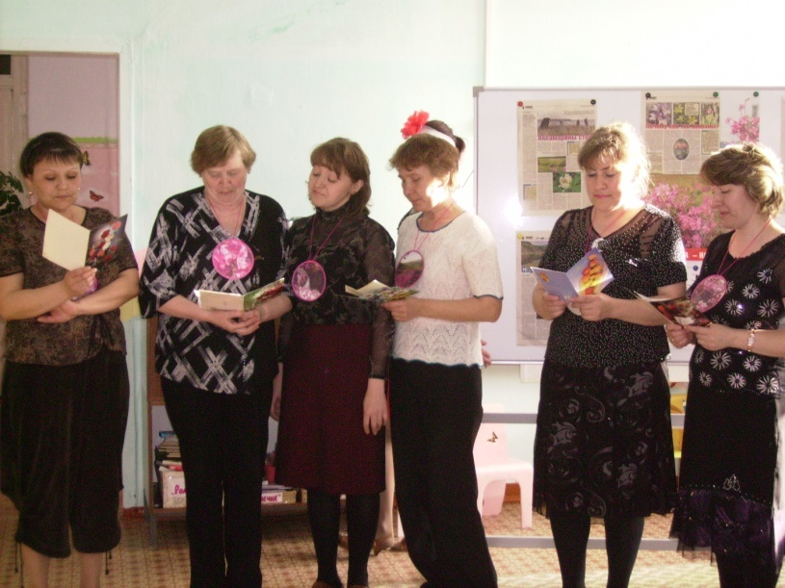 «Багульник»

Игры краеведческой направленности
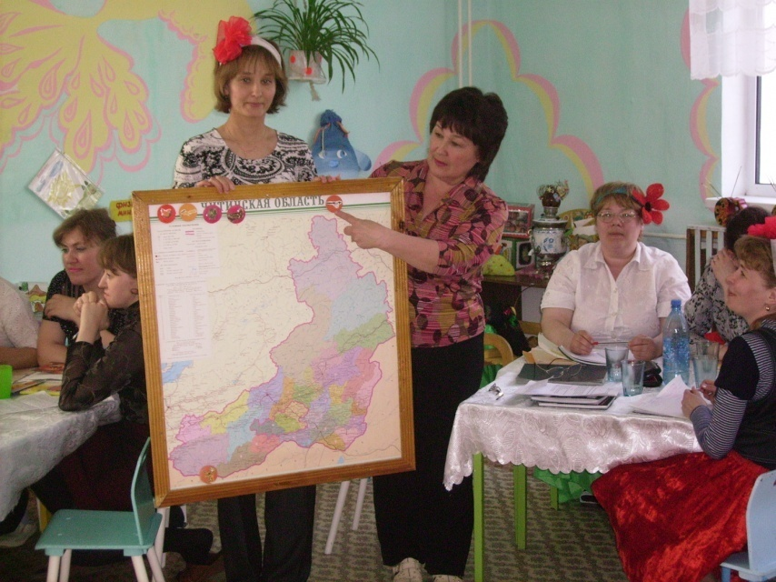
«Природный мир Забайкалья»
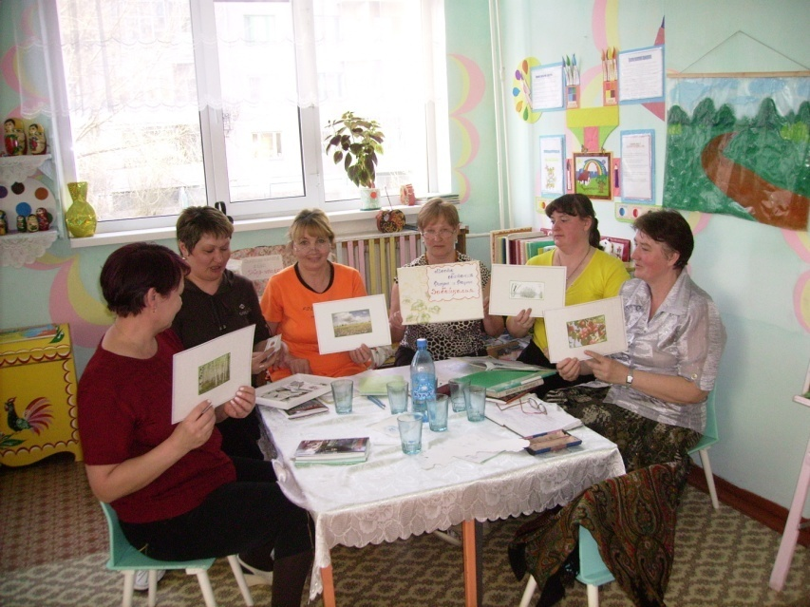
«Флора и фауна Забайкалья»
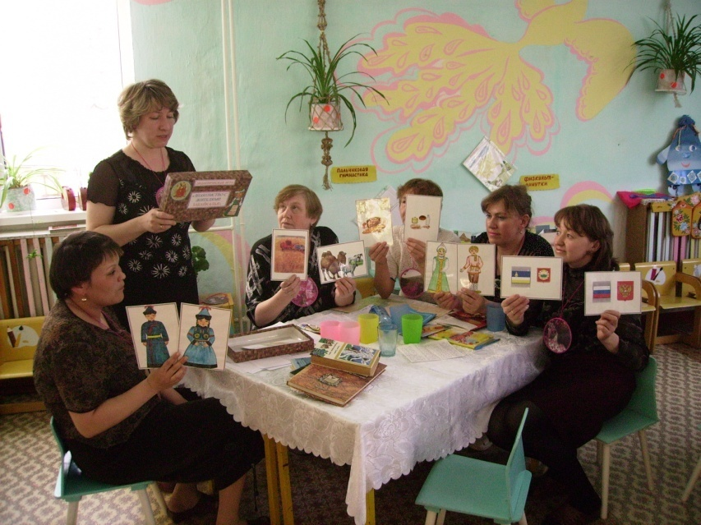
«Знакомство с жителями Забайкалья»

Организация работы с педагогическими кадрами по реализации
проекта «Воспитание у детей любви к родному краю через организацию эколого-краеведческой работы в ДОУ «Полянка»

Формы работы | Наименование  мероприятия | Ответственные | Сроки  проведения
Консультация | «Планирование и организация работы по ознакомлению детей с родным краем». | Старшие воспитатели, воспитатели старших групп. | 19 марта
Педагогический всеобуч для младших воспитателей | Организация работы по оформлению краеведческого музея в ДОУ. | Старшие воспитатели, воспитатель – эколог. | 23 марта
Семинар - практикум | «Родной свой край люби и знай» | Старшие воспитатели, преподаватель школы искусств Тудупов Э.А. | 27 марта
Педсовет | Деловая игра «Путешествие по маршруту «Забайкальский край» | Заведующая ДОУ, старшие воспитатели. | 2 апреля
Тематическая неделя | «Край родной» | Педагоги ДОУ | С 19 по 24 апреля
Смотр – конкурс | «Лучший мини – музей в ДОУ» | Педагоги, жюри конкурса. | 1 апреля
Тренинг | «Метод проектов, как форма организации работы по ознакомлению детей с родным краем» | Старшие воспитатели | 10 апреля
Интеллектуальная игра «Полянка Чудес» | Тема игры «История Забайкальского края» | Педагоги :  ДОУ «Полянка»,  школы № 40, школы №42. | 23 апреля
Оформление материала | Выставка методической литературы по ознакомлению детей с родным краем. | Старшие воспитатели | В течение  месяца
Папки:
«Ознакомление детей с родным краем»,
«История Забайкалья»

